Introdução

Este write-up é referente a máquina <NOME_DA_MÁQUINA>. Se a máquina foi baseada em um pentest real, isso deve estar explícito nessa seção. Caso precise de suporte, favor abrir um ticket no canal de suporte no servidor do Discord.

Reconhecimento
Esta seção do documento tem como objetivo descrever a etapa de recon, com enumeração de portas abertas, fuzzing, mapeamento de acessos com usuário convidado ou sem autenticação.

Todo comando realizado deve utilizar o elemento de Bloco de código, contendo o comando para que fique fácil para o usuário copiar. Não há necessidade de colocar bloco de código com o resultado do comando, apenas com o comando realizado.

echo "exemplo de comando"

Toda etapa relevante realizada deve ser acompanhada de uma figura (screenshot), que deve possuir moldura (borda preta de 2 pt) e legenda. Caso precise redimensionar a figura, é importante fazer pela sua diagonal, evitando que ela perca a formatação. É importante se atentar a fonte e ao tamanho utilizados:

- Para títulos, usar a formatação de Título 1, ao lado esquerdo da seleção de fonte. O título deve ter sua fonte alterada para IBM Plex Sans Seminegrito com tamanho 18.
- Para textos e descrições, usar a formatação Texto normal, ao lado esquerdo da seleção de fonte. O texto deve ter sua fonte alterada para IBM Plex Sans Normal.
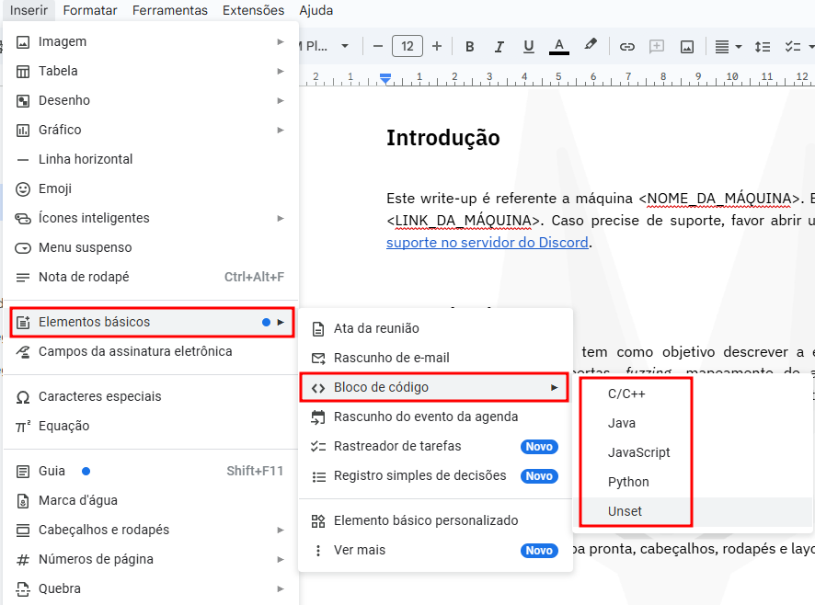
Figura 1 - Inserindo elemento de bloco de código

Exploração - obtendo a user flag
Esta seção deve conter os passos de exploração das vulnerabilidades identificadas na etapa anterior e deve finalizar com a obtenção da flag de usuário. Entretanto a flag deve estar ofuscada, não permitindo que o usuário leia ou copie diretamente, forçando ele a reproduzir o ataque.

Todo comando realizado deve utilizar o elemento de Bloco de código, contendo o comando para que fique fácil para o usuário copiar. Não há necessidade de colocar bloco de código com o resultado do comando, apenas com o comando realizado.

echo "exemplo de comando"
Toda etapa relevante realizada deve ser acompanhada de uma figura (screenshot), que deve possuir moldura (borda preta de 2 pt) e legenda.


Figura 2 - Inserindo elemento de bloco de código

Movimentação lateral (opcional)
Esta seção é opcional e deve conter os passos de movimentação lateral para um usuário com mais permissões ou quando o CTF envolve uma etapa intermediária, como escapar de um container.

Todo comando realizado deve utilizar o elemento de Bloco de código, contendo o comando para que fique fácil para o usuário copiar. Não há necessidade de colocar bloco de código com o resultado do comando, apenas com o comando realizado.

echo "exemplo de comando"
Toda etapa relevante realizada deve ser acompanhada de uma figura (screenshot), que deve possuir moldura (borda preta de 2 pt) e legenda.


Figura 3 - Inserindo elemento de bloco de código

Escalação de privilégio - obtendo a root flag
Esta seção deve conter os passos de exploração das vulnerabilidades de escalação de privilégio e deve finalizar com a obtenção da flag de root. Entretanto a flag deve estar ofuscada, não permitindo que o usuário leia ou copie diretamente, forçando ele a reproduzir o ataque.

Todo comando realizado deve utilizar o elemento de Bloco de código, contendo o comando para que fique fácil para o usuário copiar. Não há necessidade de colocar bloco de código com o resultado do comando, apenas com o comando realizado.

echo "exemplo de comando"
Toda etapa relevante realizada deve ser acompanhada de uma figura (screenshot), que deve possuir moldura (borda preta de 2 pt) e legenda.


Figura 4 - Inserindo elemento de bloco de código

Write-Up Maldev

Write-up maldev

#

#

Hacking Club é uma plataforma para aprender segurança cibernética, um recurso incrível se você não sabe por onde começar. Além das máquinas vulneráveis, você tem acesso a aulas e desafios para praticar suas habilidades e acesso a uma comunidade exclusiva para jogar e se desafiar.

A melhor parte do Hacking Club é que ele é muito prático. Se você é novo em hacking, experimente.

##

##

Precisamos saber quais serviços estão sendo executados nos bastidores e quais portas estão abertas. Então, vamos usar uma ferramenta chamada nmap.

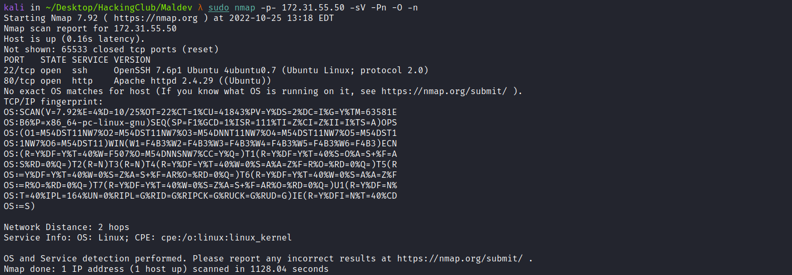

* * * *

Podemos começar olhando o website que está sendo executado na porta 80:

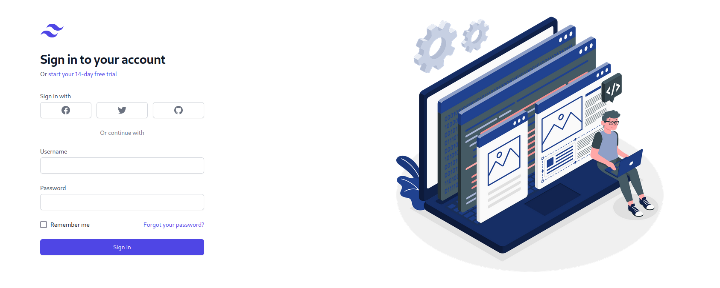

Podemos tentar usar algumas credenciais default como admin:admin, guest:guest etc, mas sem sucesso.

Podemos fazer um fuzzing nessa aplicação para podermos encontrar possíveis arquivos ou diretórios relevantes, para isso estarei utilizando a ferramenta fuff:

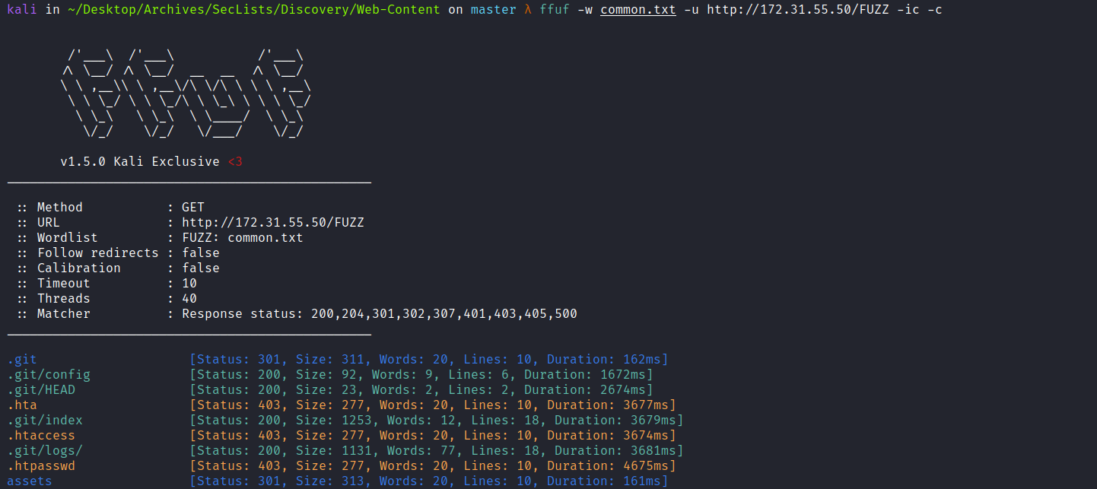

Após fazer o fuzzing temos um git exposed, podemos utilizar a ferramenta git-dumper para fazer o dump do mesmo:

[https://github.com/arthaud/git-dumper](https://github.com/arthaud/git-dumper)

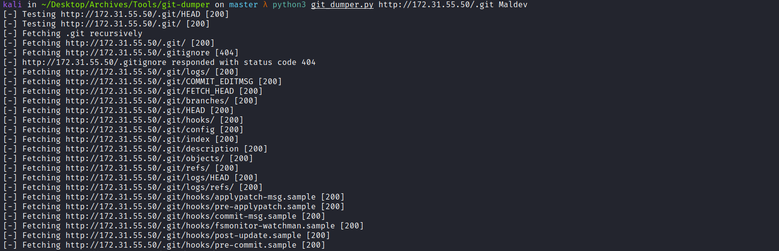

Após fazer o dump podemos abrir os arquivos no visual studio code para ter uma melhor visualização.

Fazendo um code review no arquivo login.php podemos notar que o mesmo está vulnerável a type juggling:

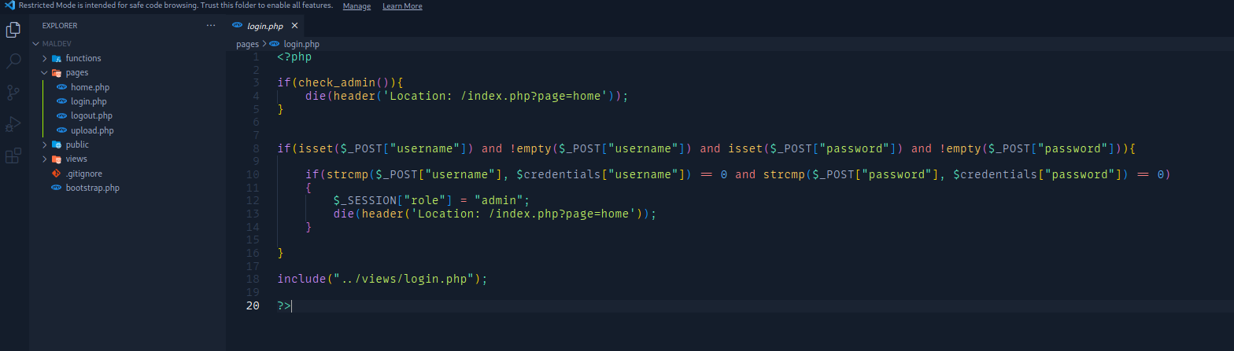

Sabendo disso, temos um bypass na autenticação, como a verificação espera que o resultado das comparações retorne 0, podemos transformar as variáveis em um array, assim na comparação ele irá dar um Warning retornando o valor 0, assim conseguiremos o bypass.

Podemos então interceptar a requisição utilizando o Burp:

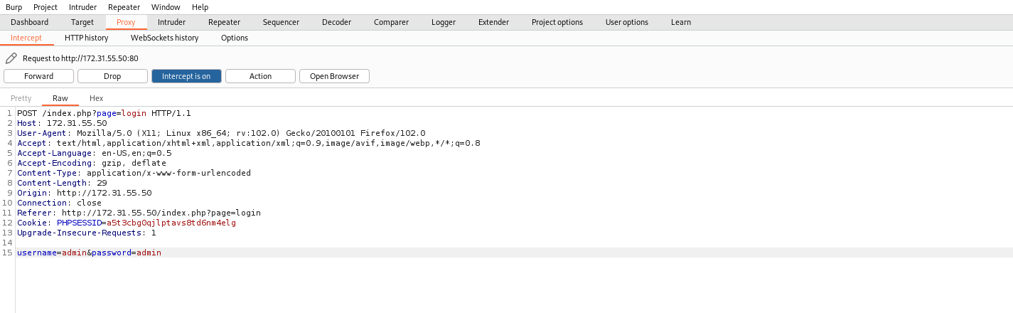

Podemos então transformar os tipo dessas variáveis username e password em um array \[ \]:

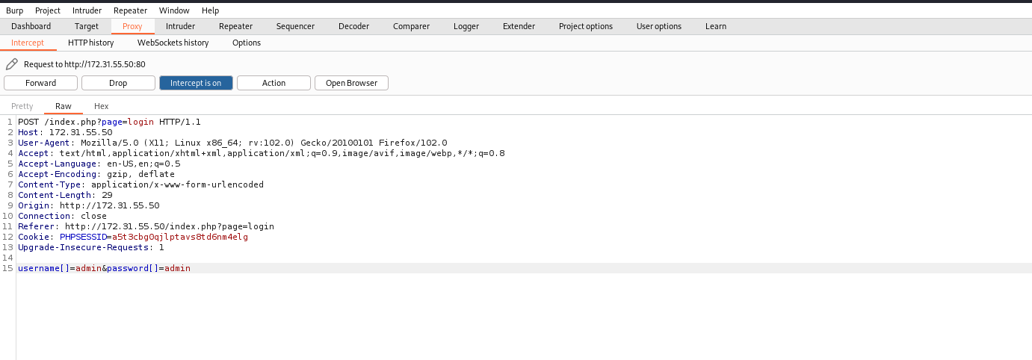

Feito isso temos acesso a home da aplicação:

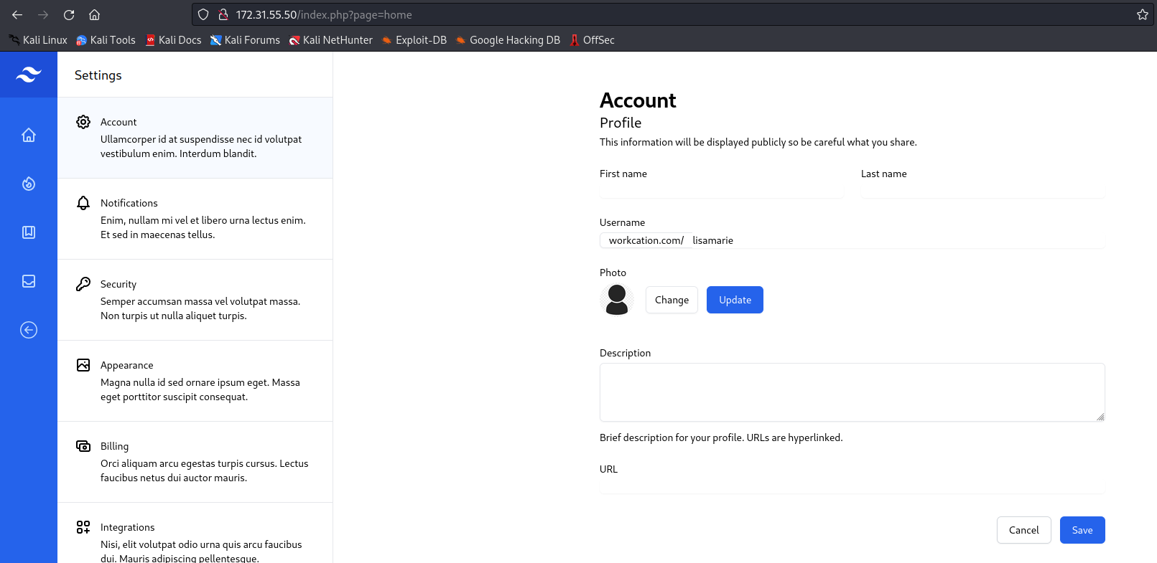

Após ter acesso a home podemos continuar com o code review.

Analisando o arquivo index.php, notamos que temos uma desserialização insegura:

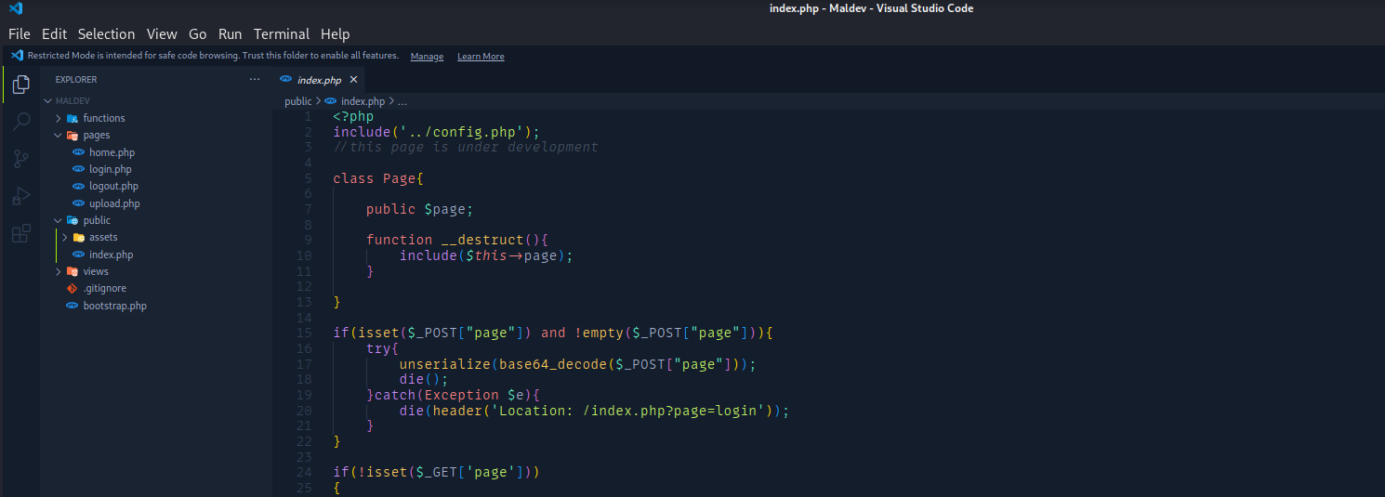

Como temos o controle da propiedade $page e ele irá incluir a mesma utilizando a função include(), assim podemos obter um RCE, mas para isso temos que enviar um arquivo contendo a nossa reverse shell.

Podemos dar uma olhada no arquivo upload.php:

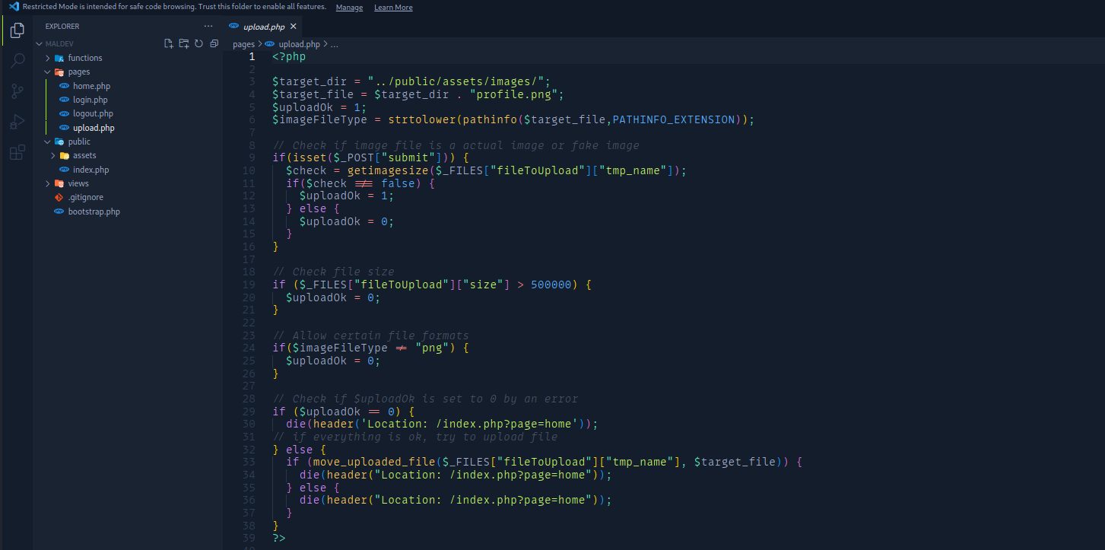

Após analisar o arquivo upload.php, podemos notar que teremos que enviar a nossa payload em um arquivo com a extensão .png, outra coisa interessante é que o target\file sempre irá manter o nome profile.png, sabendo disso podemos criar o nosso exploit:

Podemos começar criando a nossa reverse shell:

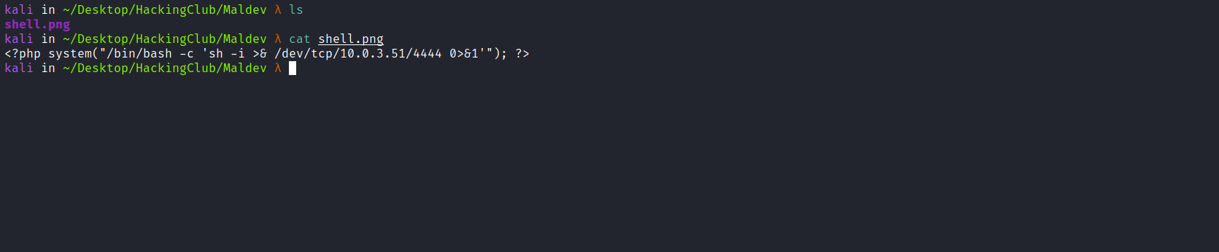

Agora iremos fazer o upload do mesmo:

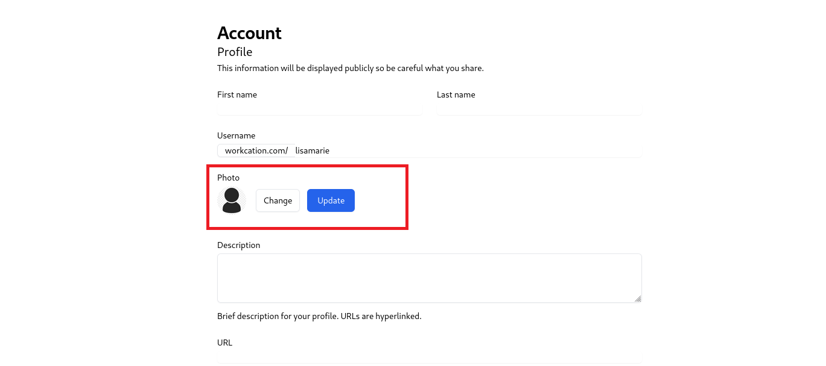

Podemos escrever o nosso exploit, como temos o path do arquivo profile.png e como sabemos que o mesmo manterá o nome profile.png, o nosso exploit ficará assim:

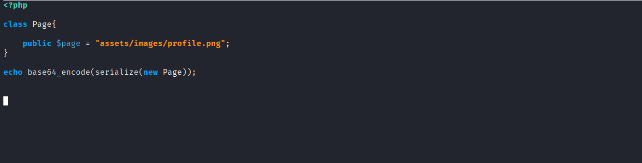

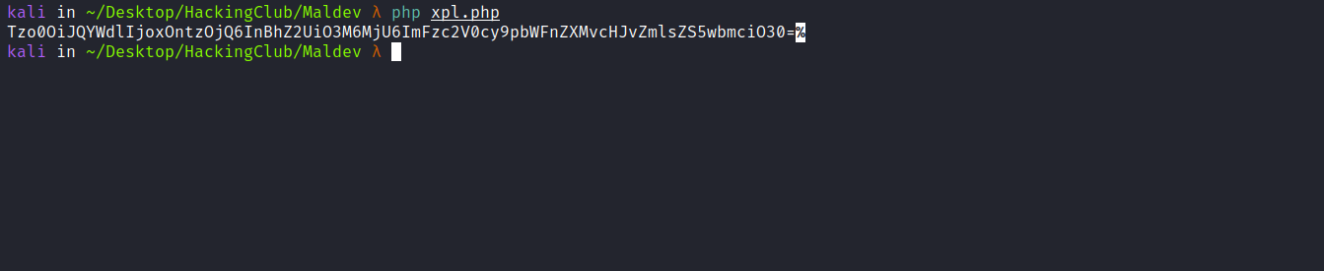

Ouvinte do netcat para receber a conexão:

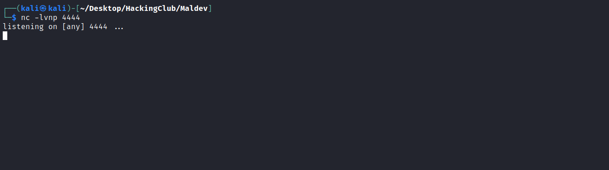

Podemos enviar a nossa payload fazendo um post para a index.php e passando a mesma no parâmetro page=

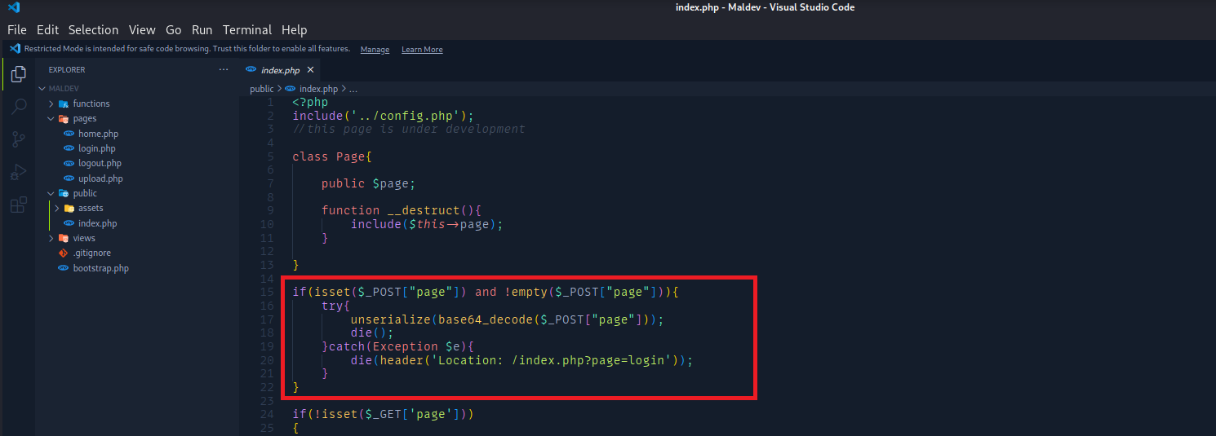

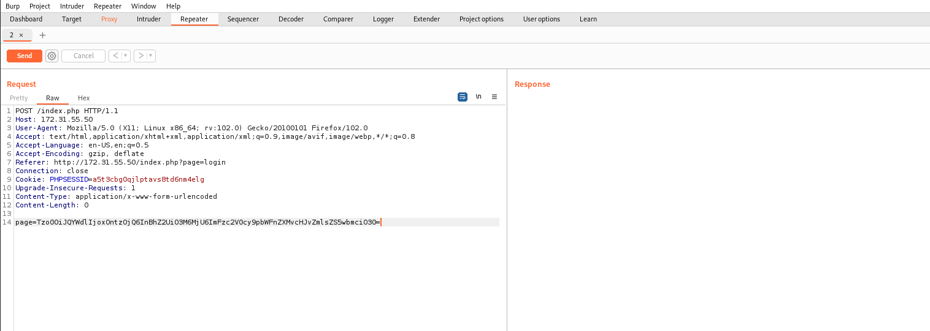

Após enviar a requisição recebemos a shell:

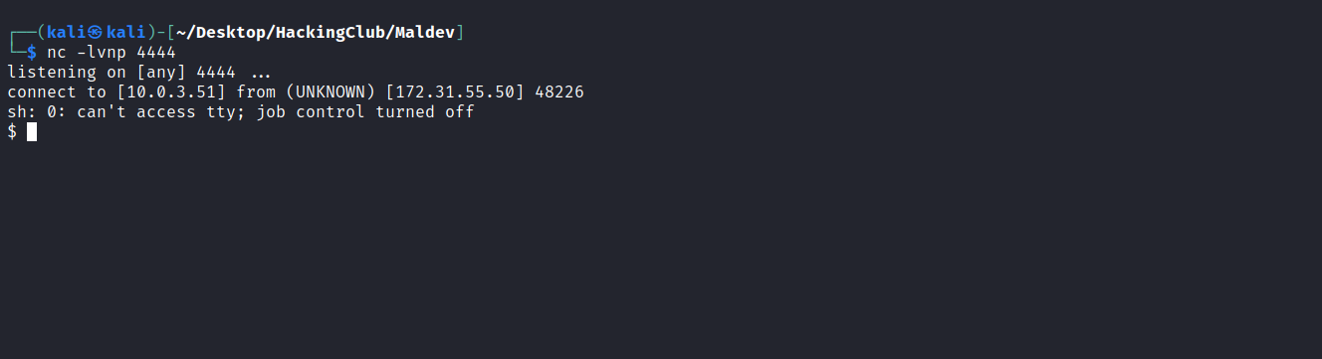

###

###

Atualizando shell simples para TTYs totalmente interativos.

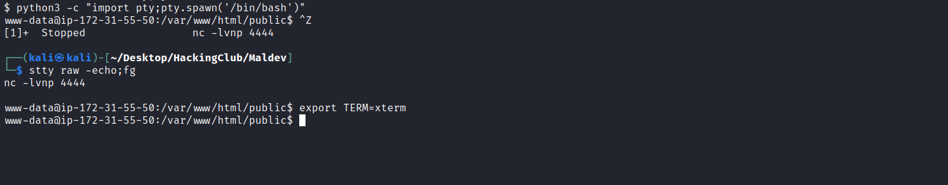

Listando o diretório / podemos encontrar a nossa primeira flag:

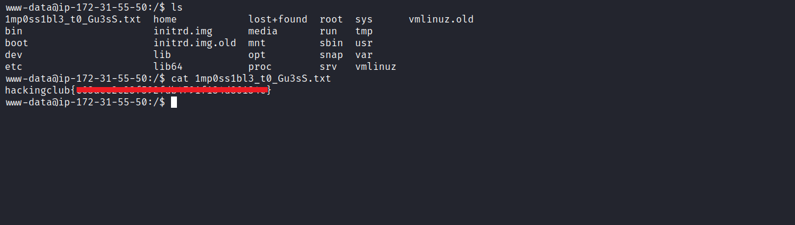

###

###

Ao analisar o arquivo /etc/crontab notamos que temos uma tarefa sendo executada a cada 1min:

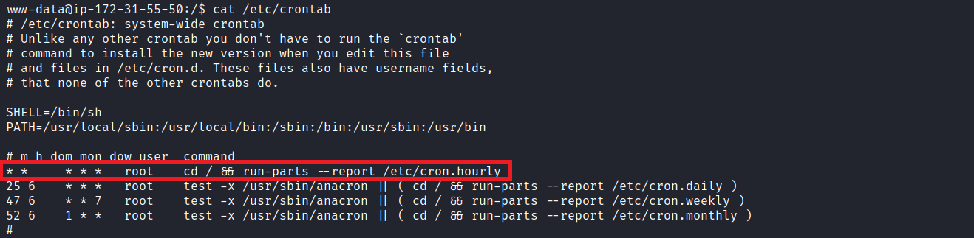

Sabendo disso, podemos tentar sobresscrever o arquivo run-parts adicionado uma reverse shell no mesmo, mas para isso temos que olhar as permissões do mesmo:

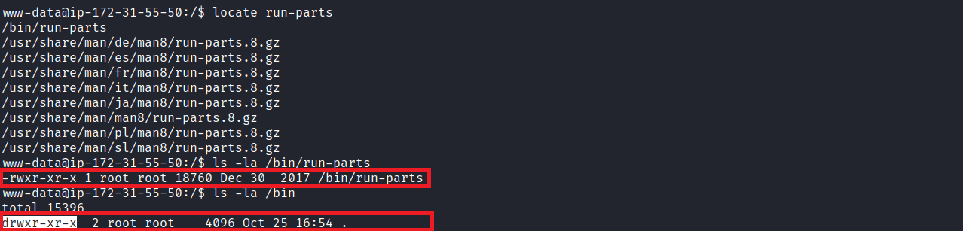

Mas não temos permissões de escrita no arquivo e nem no diretório onde se encontra o mesmo, podemos analisar o path do crontab:

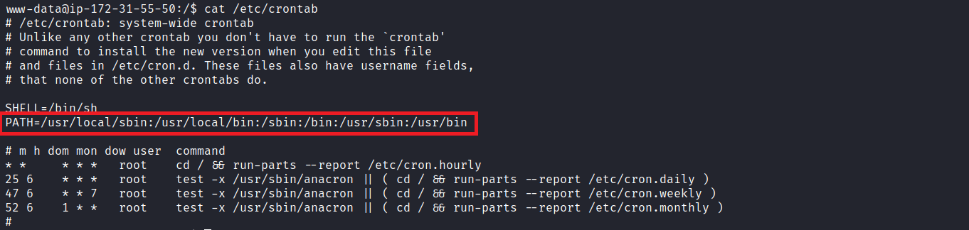

Sabemos que o primeiro caminho que ele irá buscar pelo o binário run-parts é em /usr/local/sbin

Podemos checar as permissões desse diretório:

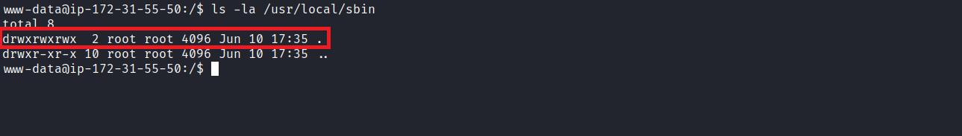

Temos permissão de escrita no mesmo, como sabemos que a crontab irá procurar pelo o binário pelo o primeiro caminho definido na váriavel PATH, podemos então criar o nosso fake run-parts contendo a nossa reverse shell:

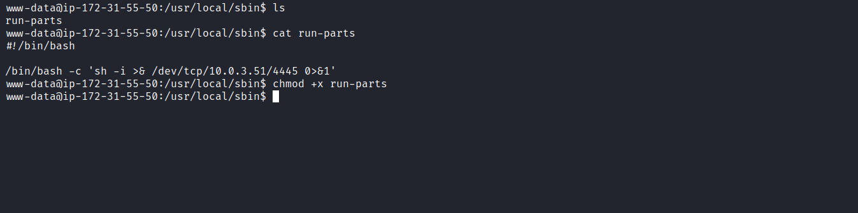

Ouvinte do netcat para receber a conexão:

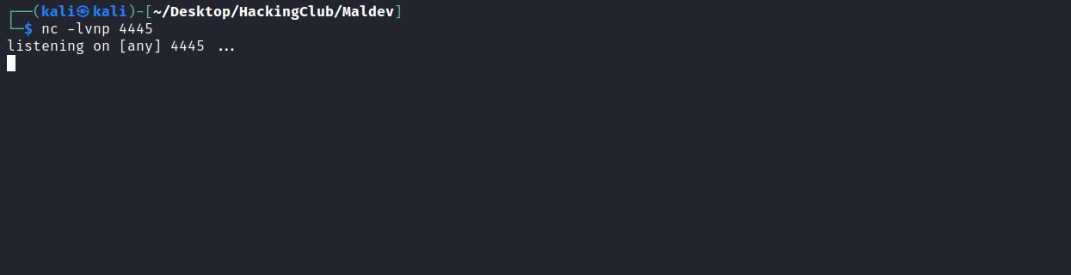

E após 1min recebemos a conexão:

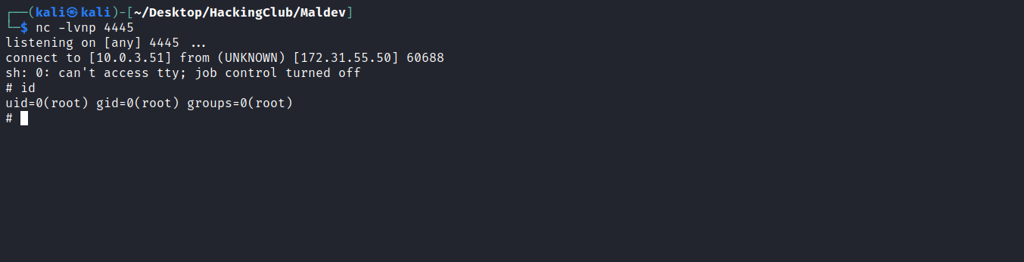

Assim podemos pegar a nossa última flag:

